МУНИЦИПАЛЬНОЕ ОБЩЕОБРАЗОВАТЕЛЬНОЕ УЧРЕЖДЕНИЕ СРЕДНЯЯ ОБЩЕОБРАЗОВАТЕЛЬНАЯ ШКОЛА № 63

ГОЛОВОНОГИЕ МОЛЛЮСКИ.
ОБОБЩЕНИЕ ПО ТЕМЕ
ТИП МОЛЛЮСКИ

УРОК

САВИНКОВА О.В. –
учитель биологии МБОУ СОШ № 63

2013
Тема урока: «Головоногие моллюски.
Обобщение по теме тип Моллюски»
Школа: МОУ СОШ № 63
Преподаватель: Савинкова О.В.
Предмет: Биология
Раздел: Беспозвоночные животные
Класс: 7 А (28 человек)
Урок: 40 мин.
Тип урока: Освоение и закрепление нового материала. Обобщение темы.
Технология обучения: ИКТ
Методы работы: Рассказ учителя, сопровождающейся слайдами презентации. Занятие проводится с использованием элементов инновационной методики типа «Турнир».
Формы работы: Фронтальная, индивидуальная, групповая.
Цели и задачи урока:
- Обучающие: Учащиеся должны овладеть новыми знаниями; научиться выделять и формулировать характерные особенности групп на примере головоногих при работе с различными источниками информации, изучить роли в биоценозе и практическое значение в жизни человека; обобщить и систематизировать знания по теме тип Моллюски.
- Развивающие: Развивать у учащихся логическое мышление, навыки сравнения, обобщения, интуицию.
- Воспитательные: Формировать у учащихся самостоятельность в работе с информацией, учить взаимопомощи и взаимоконтролю, прививать любовь к природе.
ТСО, оборудование: ПК, медиапроектор, экран, презентация, СД электронный атлас школьника «Зоология», разработанные тесты, задачи, карточки с заданиями.
Оформление доски: На доске записана число и тема урока.
Планируемые результаты: Учащиеся узнают особенности строения и жизнедеятельности головоногих, их значение; обобщают знания по теме тип Моллюски; получают навыки работы с электронными носителями.
Структура урока и ход урока
- Вводная часть. Приветствие, сообщение темы и цели урока.
(2 мин.)
Здравствуйте, ребята!
Тема урока: Головоногие моллюски. Обобщение
по теме тип Моллюски.
Цель урока:
1/Познакомиться с общей характеристикой класса Головоногие моллюски;
2/Познакомиться с ролью головоногих моллюсков в биоценозе и практическим значением в жизни человека;
3/Обобщить и систематизировать знания по теме тип Моллюски.
Но прежде, чем приступить к изучению новой темы,
мы повторим общие характеристики классов
животных, которые относятся к типу Моллюски.

- Проверка домашнего задания (6 мин.):

Слайд 1. Брюхоногие моллюски.
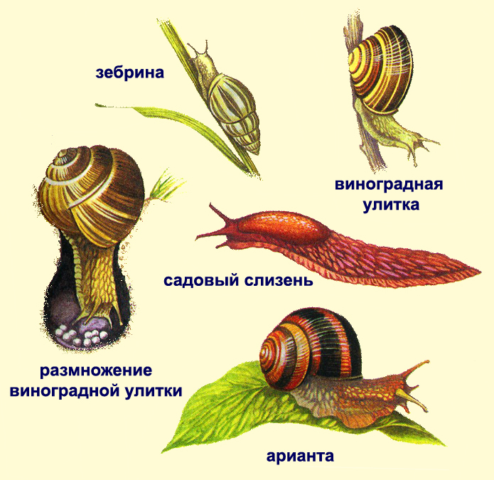

Перед нами представители типа Моллюски.
Назовите класс, основные особенности этого класса.
Ответ: Класс Брюхоногие моллюски. Тело асимметричное, в связи с этим у моллюсков происходит недоразвитие органов правой части. Раковина спиральная, имеет вершину и устье. Есть голова. Нога имеет хорошо развитую подошву. Наземные и некоторые пресноводные брюхоногие дышат легкими, остальные – жабрами. Кровеносная система – незамкнутая. Выделительная система – 1 почка, левая. Оплодотворение внутреннее, гермафродиты.

Слайд 2. Двустворчатые моллюски.

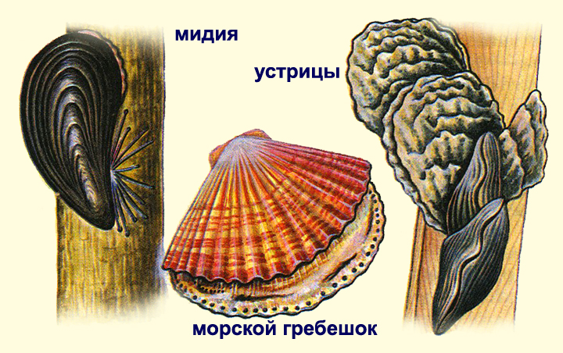
Перед нами представитель типа Моллюски. Назовите класс, основные особенности этого класса.
Ответ: Класс Двустворчатые моллюски. Раковина представлена двумя симметричными створками, нет головы, есть трубки – сифоны. Животные - фильтраторы. Органы дыхания – жабры. Кровеносная система незамкнутая. Выделительная система – 2 почки. Оплодотворение наружное, в мантийной полости. Раздельнополые животные.

- Постановка проблемы
(1 мин.):
Третий класс типа Моллюски – это Головоногие моллюски.

Слайд 3. Многообразие Головоногих моллюсков.

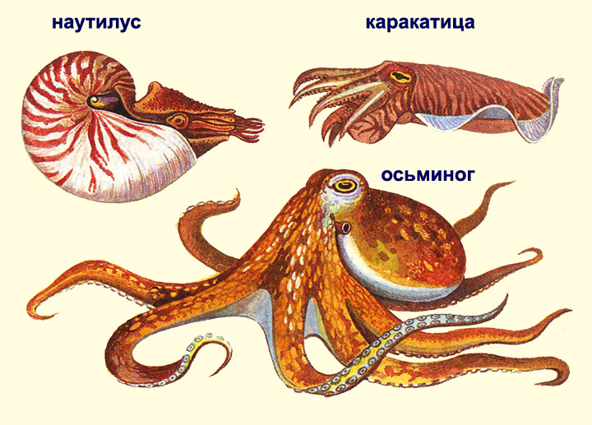
Вы все их прекрасно знаете.
Это каракатица, осьминог, кальмар, наутилус.
Сегодня мы с вами познакомимся с этим классом моллюсков.

- Изучение нового материала
(22 мин.):

Класс Головоногие моллюски (Cephalopoda) (15 мин.)

Головоногие - самые необычные, крупные, хищные и самые совершенные из моллюсков. Головоногие достигли высокой степени развития. Это своего рода приматы среди беспозвоночных обитателей моря.
Головоногими эти животные были названы потому, что на голове у них расположены щупальца – это видоизмененная нога.
Образ жизни. Все головоногие моллюски - исключительно морские животные. Обитают они только в океанах и морях. Особенно в тропических и субтропических областях, умеренных широтах. Содержание солей в морской воде должно быть не менее 33%. (Поэтому головоногие моллюски не встречаются у нас в Черном море, соленость которого почти вдвое меньше океанской, около 18%.) Насчитывается около 650 видов. Размеры головоногих от 1см. до 18м. у некоторых кальмаров.
Анатомические признаки.
Слайд 4. Строение кальмара.
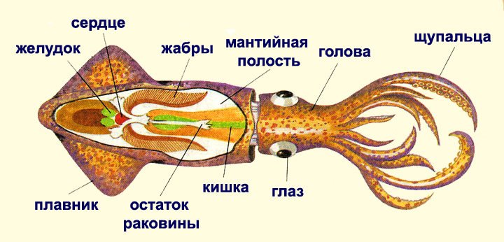
Тело двусторонне – симметричное, разделено перехватом на туловище и крупную голову, нога видоизменена в мускулистую коническую трубку и длинные мускулистые щупальца, расположенные вокруг рта. Осьминоги имеют 8 щупалец, кальмары и каракатицы десять щупалец. На них в один или в два ряда сидят присоски. В основании щупальца присоски мельче, в середине расположены самые большие, а на концах – совсем крошечные. Туловище каракатицы плоское, как лепешка; у кальмара оно конусовидное, похожее на ракету. Имеются ромбовидные плавники. Раковина головоногих моллюсков рудиментарная: у каракатицы - известковая пластиночка, у кальмара - хитиновое перышко, у осьминога отсутствует. Туловище одето мантией.
Движение.
Слайд 5. Реактивное движение.
Схема движения кальмара: 1- мантийная щель, 2- мантийная полость, 3- воронка.
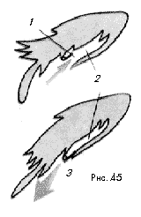
На месте перехода туловища в голову у кальмара заметна узкая щель - мантийное отверстие. Из нее выходит наружу воронка, или сифон. И щель и воронка ведут в обширную полость - это мантийная полостью. Всасывая в нее воду через широкую мантийную щель, моллюск с силой выталкивает ее затем через воронку. Чтобы вода не вытекала обратно через щель, кальмар ее плотно замыкает при помощи особых "застежек-кнопок".
Когда моллюск сокращает мускулатуру брюшной стенки мантии, сильная струя воды бьет из сифона. Реактивная сила, возникающая при этом, толкает кальмара в противоположную сторону. Воронка направлена к концу щупалец, поэтому головоногий моллюск обычно плывет задним концом тела вперед со скоростью 50км/ч.
Внутренний скелет. У головоногих моллюсков имеется особый внутренний скелет, который образован хрящом: мозг защищен хрящевым черепом, опорные хрящи имеются в основании щупалец и плавников.
Питание. Основная пища головоногих моллюсков - рыбы, крабы и ракушки. Но многие виды едят и падаль. Едят они и друг друга (каннибализм), а также развито самопожирание.
Слайд 6. Внутреннее строение осьминога.
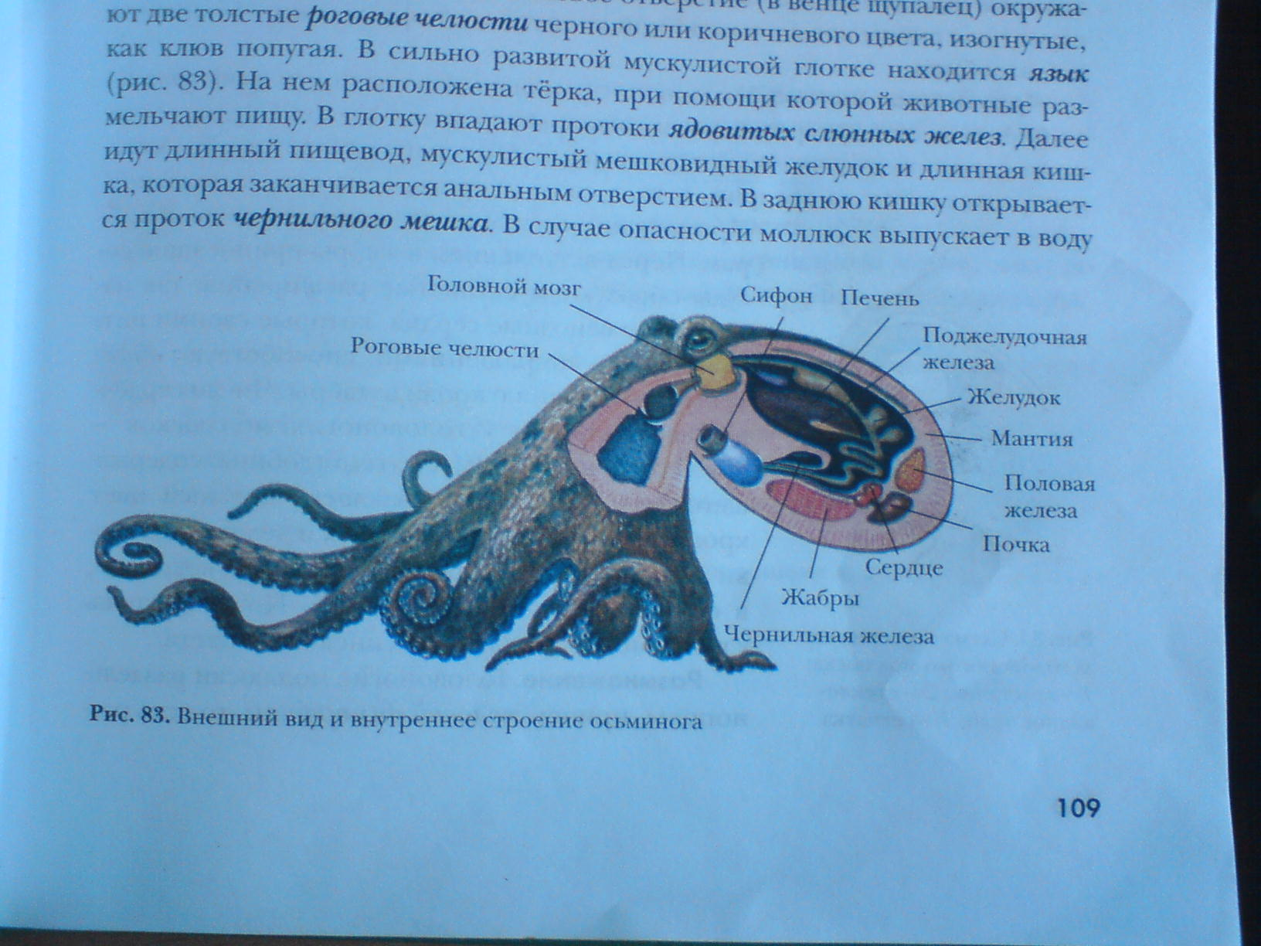
Пищеварительная система. Рот небольшой, окружают две толстые роговые челюсти черного (осьминог) или коричневого (кальмар) цвета, изогнутые, как клюв попугая. В хорошо развитой глотке находится язык. На нем расположена терка, при помощи которой моллюск размельчает пищу. В глотку впадают протоки ядовитых слюнных желез. Далее идут пищевод, желудок, длинная кишка, заканчивающаяся анальным отверстием. В кишку впадают протоки поджелудочной железы и печени. В заднюю кишку выходят протоки чернильной железы.
Дыхание. Имеют одну пару жабр, которые находятся в мантийной полости.
Кровеносная система. Почти замкнутая, во многих местах артерии через капилляры переходят в вены. Кровь - голубая. Имеется сердце.
Нервная система. Имеется головной мозг, от которого отходят два крупных нерва.
Органы чувств. Хорошо развиты. Глаза достаточно сложно устроены, не уступают глазам многих позвоночных. Диаметр глаза 40см. Головоногие имеют органы химического чувства, равновесия, в коже рассеяны осязательные, вкусовые клетки.
Защитные приспособления. Чернильная бомба. Автотомия – самокалечение. Мимикрия – изменение окраски кожи под внешнюю среду, клетками хроматофорами. Светящиеся органы, у некоторых видов кальмаров
Размножение. Раздельнополые животные, у некоторых представителей ярко выражен половой деморфизм (аргонавты).
Слайд 7. Самец и самка аргонавта.
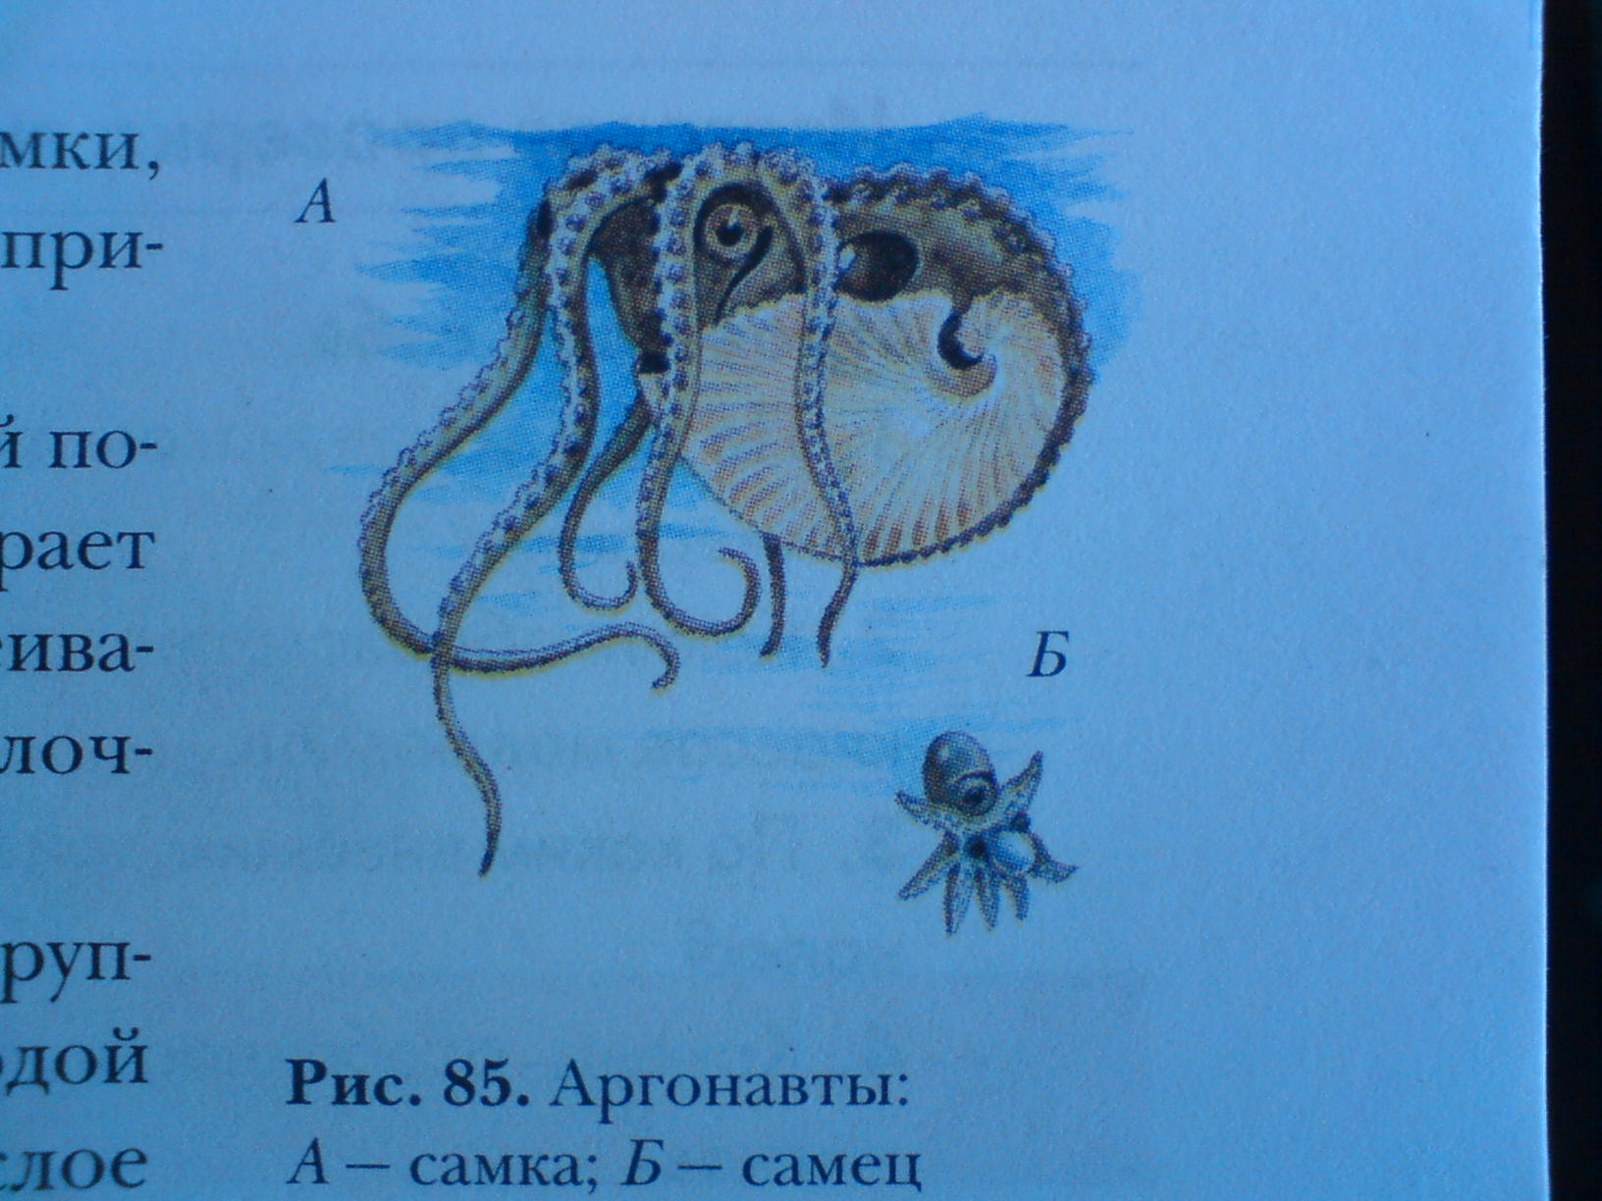
Оплодотворение происходит в мантийной полости самки. Самец одним щупальцем вводит сперматофоры в мантийную полость самки. Сперматофоры – это пакетики со сперматозоидами самца. Оплодотворенные яйца самки кальмаров и каракатиц приклеивают к подводным предметам, осьминоги охраняют свою кладку и молодь. Размножаются обычно один раз в жизни, после чего погибают.
Слайд 8. Осьминог, охраняющий кладку.
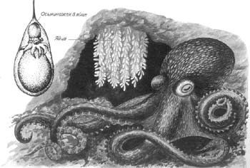

Роль головоногих моллюсков в биоценозе и практическое значение в жизни человека.

Слайд 9. Значение головоногих моллюсков.
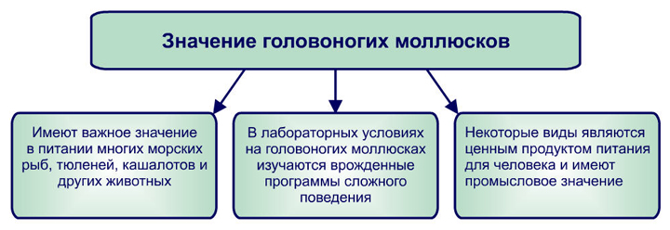

Обобщение по теме тип Моллюски.
(7 мин)
Ребята! Мы с вами познакомились с животными типа Моллюски или Мягкотелые. А сейчас обобщим полученные знания и выполним игровое задание. Для этого класс поделим на три команды. Правильный ответ приносит балл команде. Активные игроки команды в конце урока оцениваются. Некоторые члены команды получают карточки – задания, которые тоже будит оценены.
Задание для команд: звучит вопроса и нескольких вариантов ответов. Команда должна выбрать правильный ответ.

Игровые задания – тест по теме «Моллюски»
1. К моллюскам, обитающим на суше, относится:
а) беззубка
б) кальмар
в) виноградная улитка
2. Мантийная полость – это:
а) внутреннее пространство в пищеварительном тракте
б) пространство между мантией и телом
в) пространство между раковиной и мантией
3. Легочное дыхание характерно для:
а) перловицы
б) осьминога
в) слизня
4. Реактивный способ передвижения характерен для:
а) беззубки
б) мидии
в) кальмара
5. Чернильной железы не имеют:
а) конусы
в) кальмары
б) каракатицы
6. Гермафродитизм характерен для:
а) беззубки
б) прудовика
в) перловицы
7. К классу двустворчатых моллюсков не относится:
а) дрейсена
б) рапан
в) гребешок
8. К классу головоногих моллюсков относится:
а) каракатица
б) устрица
в) тридакна
9. Клюв головоногих моллюсков напоминает по форме клюв:
а) вороны
б) попугая
в) утки
- Закрепление знаний (5 мин):

Слайд 11. Задача

Английский писатель Джеймс Олдридж описал интересную особенность осьминога: «Осьминоги удивительно быстро и гармонично окрашиваются под цвет окружающей их местности … . Это я наблюдал однажды сам, положив добытого осьминога на газетный лист … осьминог моментально изменил окраску, сделавшись полосатым, в белую и черную полоску». Объясните, зачем осьминоги меняют окраску.

Ответ: Это защитное приспособление, позволяющее осьминогам маскироваться и быть малозаметными для своих жертв во время охоты.
Слайд 12. Задача.
Большой прудовик может подолгу находиться на поверхности водоемов, держась подошвой за пленку у поверхностного натяжения воды. Если моллюска слегка толкнуть, чтобы он погрузился в воду, то будет видно, что животное снова всплывет на поверхность. Чем это можно объяснить?
Ответ: Дышит прудовик атмосферным воздухом, поэтому время от времени поднимается на поверхность и высовывается из воды. Воздух через дыхательное отверстие попадает в легкое.

- Подведение итогов урока
(3 мин.):
Ребята, сегодня на уроке, мы с вами познакомились с общей характеристикой класса Головоногие моллюски, с их ролью в биоценозе и практическим значением в жизни человека. Обобщили знания по теме тип Моллюски.
Ребята сдают карточки – задания.
Выставление оценок с комментариями.

- Домашнее задание (1 мин.):

- Параграф 23.
- На странице 112 вопросы: Проверь себя.
Литература
1. Биология. Животные. Учебник для 7 класса.// Под. ред. В.М. Константинова. М., 2006.
2. Большая энциклопедия животного мира. М., 2005.
3. Догель В. А. Зоология беспозвоночных. М., 1981. С. 485-499.
4. Зоология. Электронный атлас школьника. Интерактивная линия.
5. Фролова Е. Н. и др. Практикум по зоологии беспозвоночных. М., 1985. С. 219-222.

